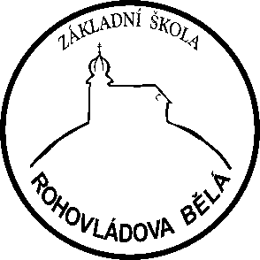

Základní škola Rohovládova Bělá,
okres Pardubice

příspěvková organizace, IČO: 48160610
533 43 Rohovládova Bělá 32, tel.: 466 942 343, skola@zsrohb.cz

K rukám ředitelky školy
Mgr. Jana Folprechtové

Věc: Žádost o přijetí žáka k základnímu vzdělávání

Žadatel (zákonný zástupce žáka) Jméno a příjmení, datum narození:

..………………………….……………………………………..............................................................

Místo trvalého pobytu: …………………………………………………………………………………..

Jiná adresa pro doručování: ……………………………………………………………………………….

E-mail a telefon: …………………………………………………………………………………………..

Datová schránka: ………………………………………………………………………………………….

Účastník řízení (žák)
Jméno a příjmení žáka: ………….…………………………………………………………………...........
.
Datum narození a rodné číslo: ………………………………………………………………………….

Trvalé bydliště: ……………………………………….……………………………………......................

Žádám o přijetí žáka k povinné školní docházce do Základní školy Rohovládova Bělá,
okres Pardubice, příspěvkové organizace, ode dne do . ročníku.

Základní škola Rohovládova Bělá je správcem osobních údajů. Informace o zpracování svých osobních údajů naleznete na: www.zs.rohovladovabela.cz; sekce GDPR.
Se všemi podmínkami přijetí do základní školy jsem byl/a seznámen/a. Prohlašuji, že údaje, které jsem uvedl/a v žádosti, jsou pravdivé.

Sourozenec navštěvující ZŠ Rohovládova Bělá – Jméno, příjmení, třída:

……………………………………………………………………………………………………………

V Rohovládově Bělé dne

Podpis zákonného zástupce: …………………………………………

Zákonné zástupce (dále jen rodiče) upozorňujeme, že na základě zákona č. 89/2012 Sb. občanský zákoník, ve znění pozdějších předpisů, mají rodiče právo zastupovat dítě při právních jednáních, ke kterým není právně způsobilé. Rodiče jsou povinní si vzájemně sdělit vše podstatné, co se týká dítěte a jeho zájmů. Při právním jednání vůči dítěti, které není způsobilé ve věci samostatně právně jednat, postačí k jednání jen jeden z rodičů jako zákonný zástupce dítěte, který bude jednat s třetí stranou (školou). Jedná-li jeden z rodičů v záležitosti dítěte sám vůči třetí osobě (škole), tak ta je v dobré víře, má se za to, že jedná se souhlasem druhého rodiče.

